**Фінальний проект «Вікторина»**

## Розробка загальної структури і варіантів використання програми

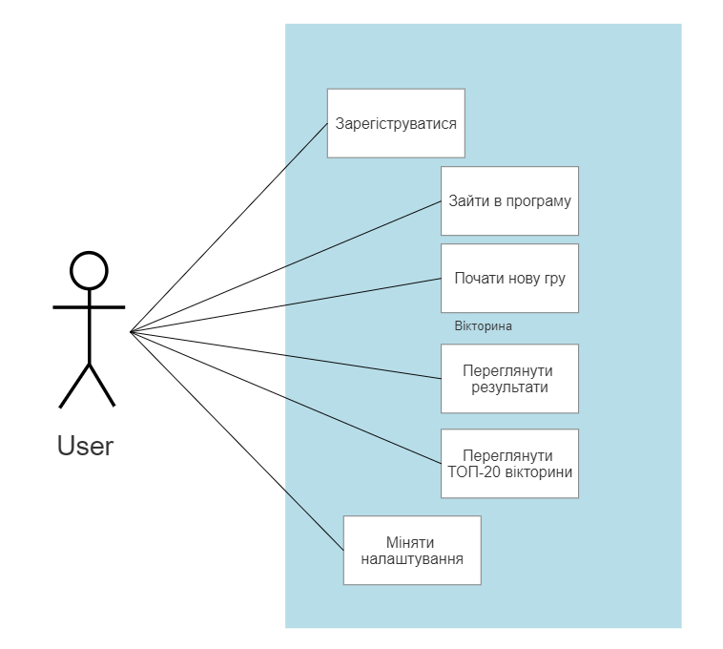

Рисунок 2.1 – Діаграма варіантів використання для програми “Вікторина”

**Аналіз переліку іменників з опису варіантів використання.**

1. Користувач
2. Вікторина
3. Сервіс вікторин
4. Гра
5. Логін
6. Пароль
7. Файловий Менеджер
8. Налаштування
9. Програма
10. Статистика

Після проведення уточнення переліку іменників ось які класи ми отримали в кінцевому результаті:

1. Користувач
2. Вікторина
3. Сервіс вікторин
4. Гра
5. Файловий Менеджер
6. Програма
7. Статистика

1.2 UML Діаграма

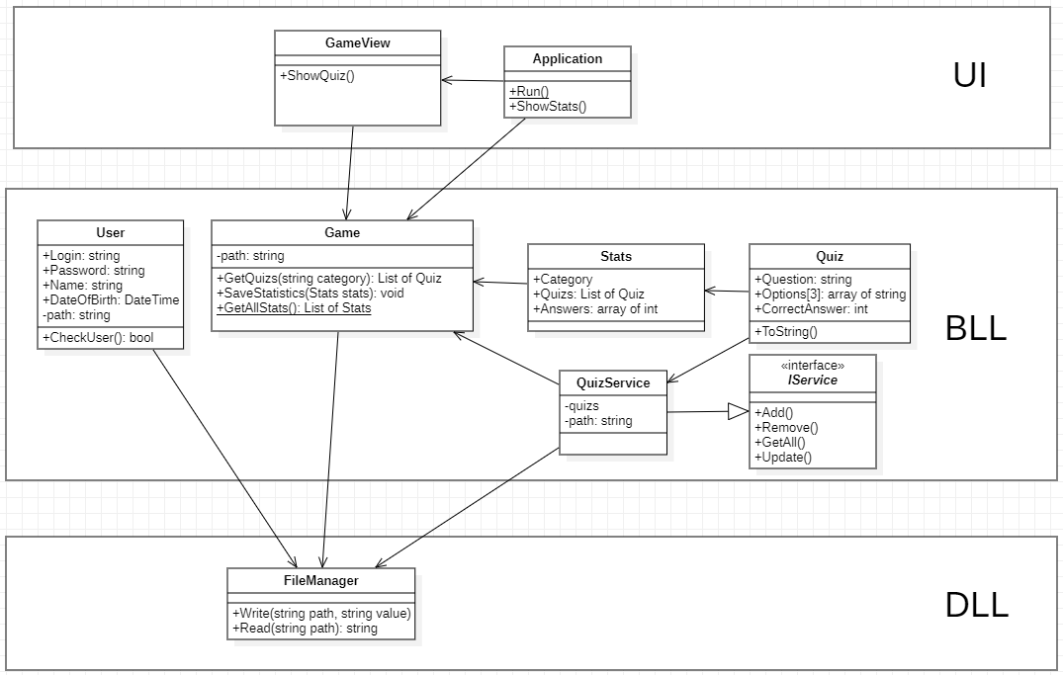

1.3 Regex Expresions

Регулярні вирази повинні бути накладені на такі поля класу Користувача: логін, пароль. Також на дату народження потрібно накласти перевірку чи дата не перевищує сьогоднішню.

1.4 Багатолітна система програми

Система програми повинна складатися з трьох основних частин: User Interface (UI), Business Logic Layer (BLL) та Data Logic Layer (DLL). Точкою старту повинен бути метод Run в класі Application.

DLL

BLL

UI

1.5